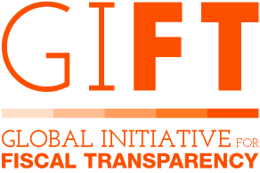
OpenSpending

Introduction pour les partenaires gouvernementaux

Qu’est-ce que OpenSpending ?
Outils OpenSpending
OpenSpending Packager
OpenSpending Admin
Visionneuse OpenSpending [Viewer]
OpenSpending DataMine
OpenSpending Data Package Pipeline
OpenSpending API
Le paquet de données fiscales ouvertes
Pourquoi avons-nous développé le paquet de données fiscales ouvertes ?
Télécharger des données fiscales sur OpenSpending
Comment Open Knowledge International collabore-t-il avec des partenaires gouvernementaux ?
Partie 1 : Sélection et préparation des données
Partie 2 : Téléchargement et analyse des données
Partie 3 : Faire connaître aux partenaires gouvernementaux l'écosystème d'OpenSpending
Vue d'ensemble de la portée du projet
Foire aux questions sur OpenSpending
Liens utiles
Coordonnées d'OpenSpending et du partenaire gouvernement

Qu'est-ce que Open Spending ?
Avec OpenSpending, Open Knowledge International a créé l'opportunité pour les gouvernements, les organisations de la société civile et les communautés de publier et de visualiser les données liées à leurs recettes, leurs budgets, leurs dépenses et leurs achats dans une plateforme open source.
En réduisant les obstacles à l'accès et à l'interprétation des données budgétaires ouvertes, OpenSpending permet d'analyser, de diffuser et de débattre afin d'avoir des budgets et des dépenses publiques plus efficaces.
OpenSpending a été conçu, développé et maintenu par Open Knowledge International et, en tant que projet de source libre axé sur la communauté, reflète également les contributions précieuses d'une communauté active, passionnée et engagée. Le projet fonctionne depuis 2009, en commençant par « Où va mon argent » [Where Does My Money Go].
OpenSpending est composé d'une plateforme centrale dotée d'une grande base de données centralisée qui permet d'analyser de manière approfondie une variété d'ensembles de données. Parallèlement, OpenSpending propose des outils qui permettent d'établir un écosystème autour des données fiscales, qui est adapté aux aspects spécifiques et aux contextes locaux dans lesquels les données sont intégrées.

Outils OpenSpending

OpenSpending Packager
Grâce à OpenSpending Packager, les données fiscales peuvent être téléchargées à partir de sources alternatives (csv, Excel, Google Sheets et Fiscal Data Package). Les données et les métadonnées peuvent être téléchargées en 4 étapes simples.
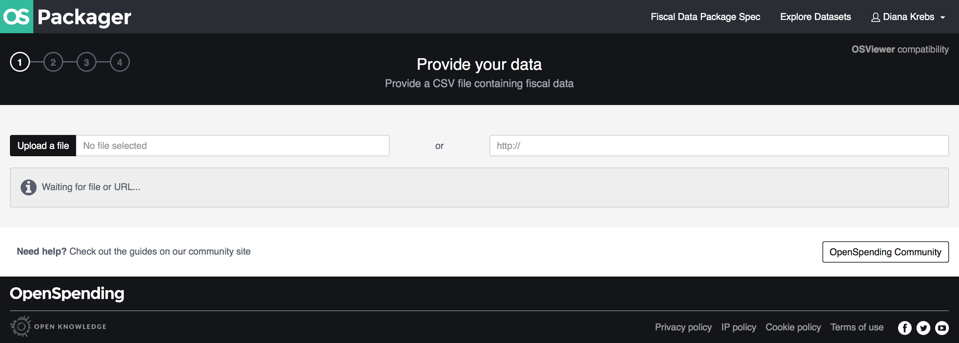

OpenSpending Admin

OpenSpending Admin offre la possibilité d'administrer un compte utilisateur et les paquets de données associés qui ont été chargés sur la plateforme.
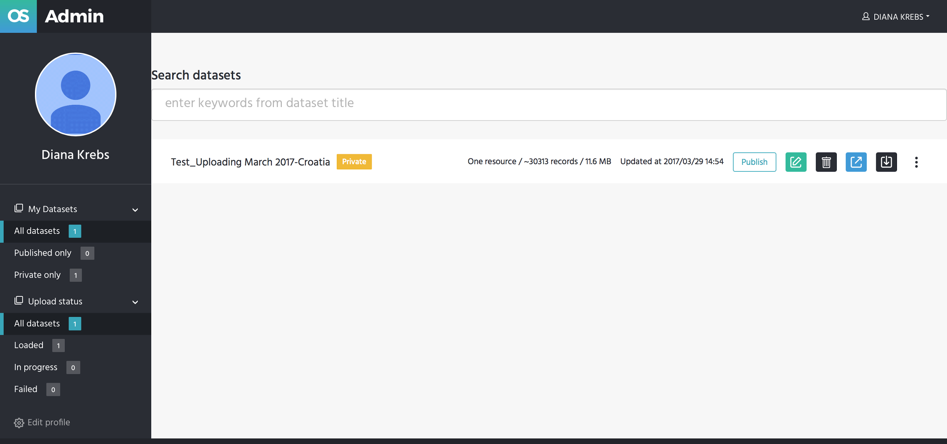

OpenSpending Viewer [Visionneuse]
La visionneuse OpenSpending Viewer est une application Javascript qui permet de voir les données téléchargées sur OpenSpending. Il propose 8 visualisations différentes et un tableau croisé pour analyser les données.
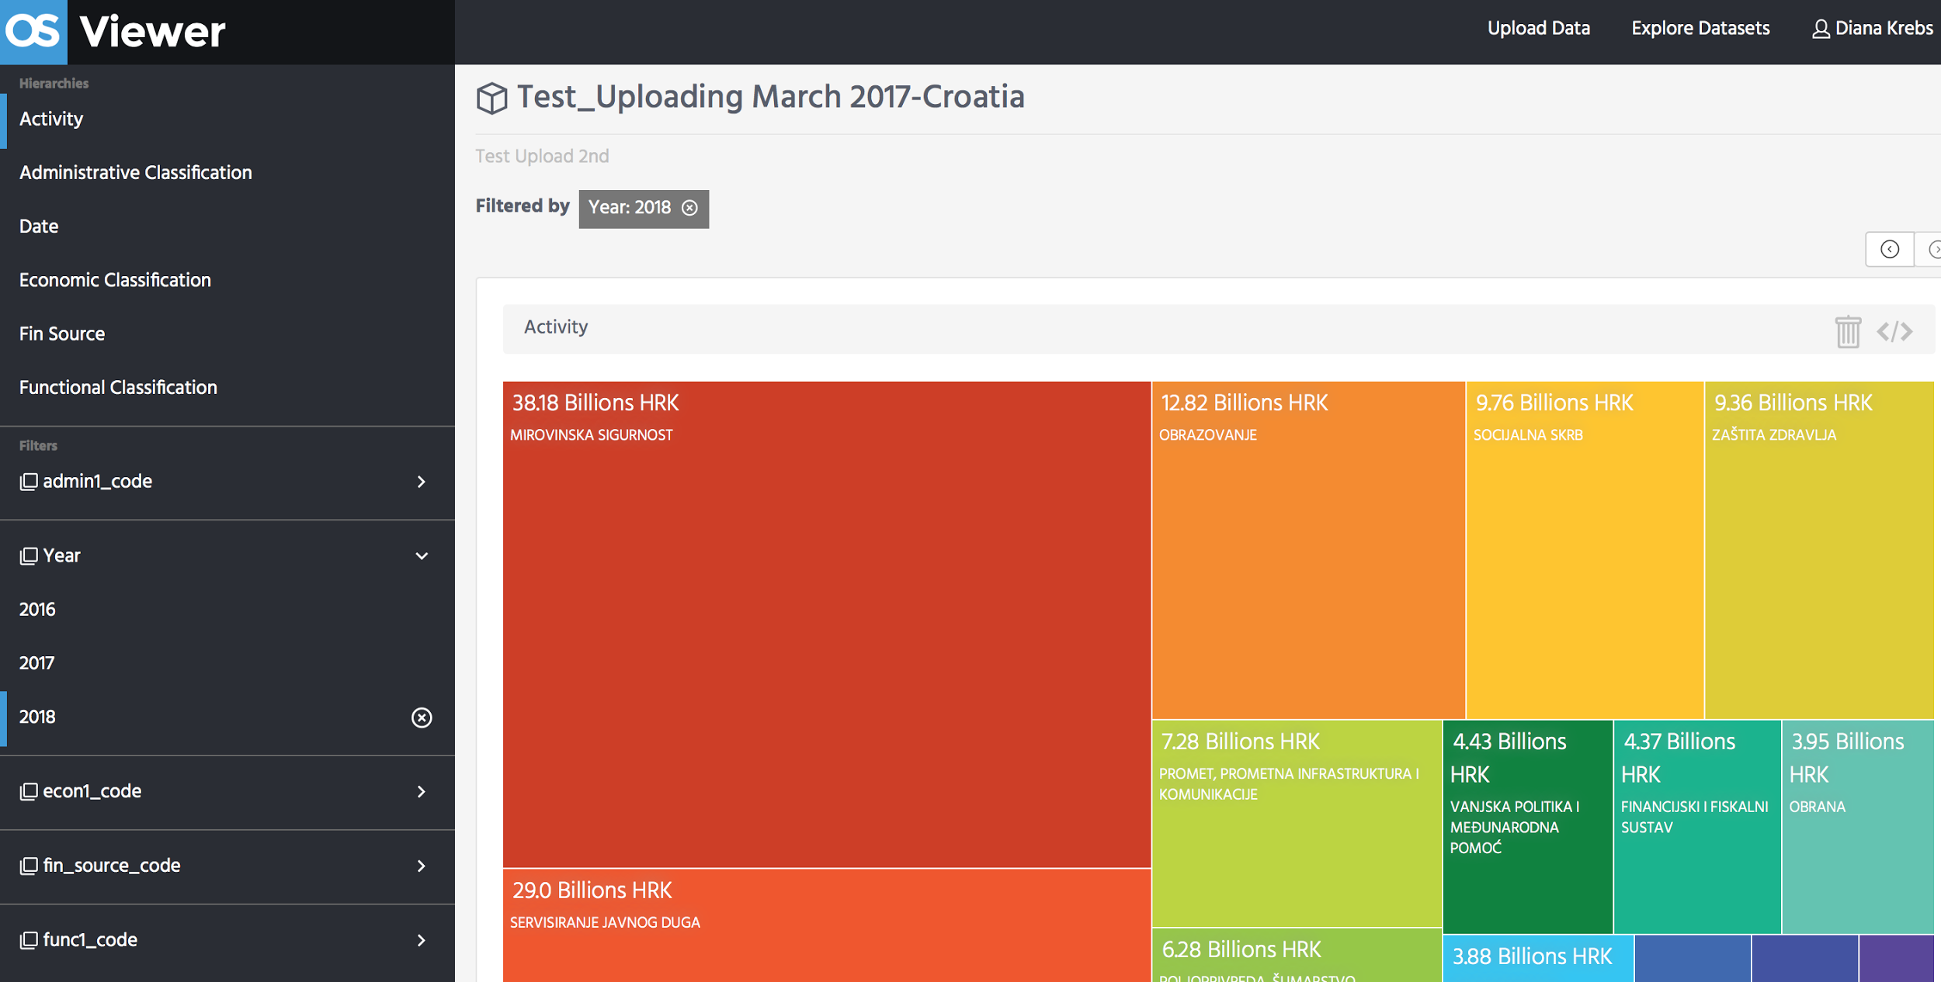
OpenSpending DataMine
OpenSpending DataMine est une fonctionnalité expérimentale pour analyser des données d'enquête avec accès direct permettant de lire toute partie de la base de données. Cette fonctionnalité peut être utilisée (et nous vous encourageons à le faire !) mais elle n'est soumise actuellement à aucune autre personnalisation.

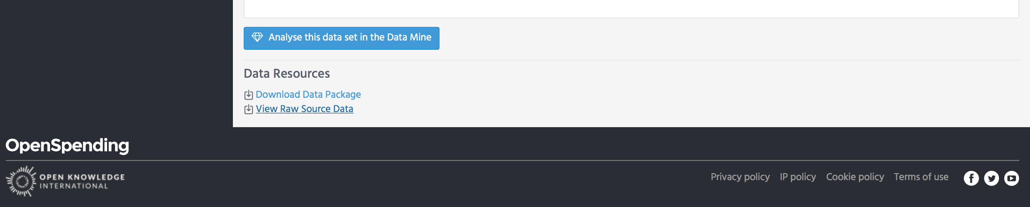

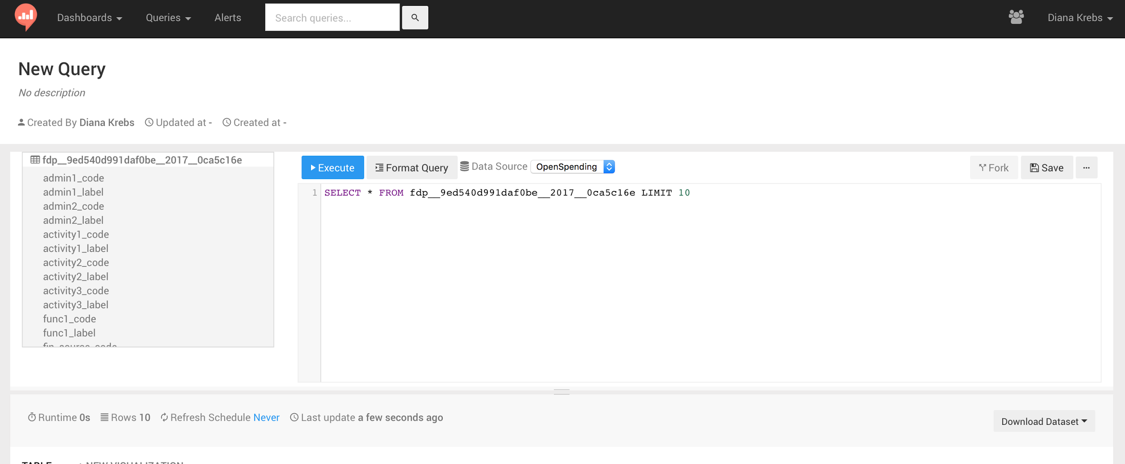

OpenSpending Data Package Pipeline
L'OpenSpending Data Package Pipeline permet la définition (par un développeur) de pipelines personnalisés qui lisent des données provenant d'une ou de plusieurs sources externes et l'informent dans OpenSpending en tant que paquet de données fiscales valide.
La composante OpenSpending Pipelines offre une fonctionnalité permettant à OpenSpending de « s'abonner aux modifications » dans les données sources d'un pipeline et, à intervalles réguliers (par exemple : hebdomadaire), de mettre à jour OpenSpending si le ou les fichiers sources ont changé.
Pour en savoir plus

OpenSpending API
OpenSpending est doté d'une riche interface de programmation applicative (API) qui permet l'interrogation par type OLAP de données fiscales et la fonctionnalité de recherche pour trouver des paquets de données. La documentation sur l'API est disponible ici.

The Open Fiscal Data Package [Le paquet de données fiscales]

Pourquoi avons-nous développé l'Open Fiscal Data Package ?

Depuis que OKI a lancé OpenSpending, les défis récurrents pour ceux qui publiaient des données étaient les suivants :
1. Dans la majorité des cas, les données fiscales sont présentées dans des formats de données non structurés et incohérents.
2. Afin d'être pleinement comprises, les données fiscales doivent être intégrées dans leur contexte local
Au cours des deux dernières années, en collaboration avec l'Initiative mondiale sur la transparence des finances publiques (GIFT), l'initiative BOOST de la Banque mondiale et une communauté dédiée sur les données ouvertes, l'équipe d'OpenSpending a travaillé sur une nouvelle spécification pour publier des données fiscales qui tiennent compte de ces aspects et servir de norme : le paquet de données fiscales.
Le Paquet de données fiscales ouvertes est une spécification technique simple et ouverte permettant de publier des données gouvernementales sur le budget et les dépenses. Il vise à être facile à utiliser à la fois par ceux qui publient des données (par exemple, les gouvernements) et pour ceux qui souhaitent utiliser les données (comme les chercheurs et les journalistes).
Le Paquet de données fiscales ouvertes a deux objectifs principaux :
- Standardiser la structure et le contenu des données fiscales afin que des outils et des services puissent être intégrés pour la visualisation, l'analyse ou la comparaison ;
- Améliorer la qualité des données en fournissant un cadre solide de publication.
Ainsi, le Paquet de données fiscales ouvertes précise la forme des données fiscales et offre un cadre standardisé pour le contenu.
Le Paquet de données fiscales ouvertes prend effet en

1. Cartographiant le CSV en concepts standard (étape 2)
2. En fournissant des métadonnées au paquet (étape 3)
3. Lorsqu'il est stocké dans notre base de données, il est conforme à la norme.
4. La visionneuse OS travaille avec la norme pour comprendre la structure et la signification de chaque concept dans les données brutes.
Jusqu'à présent, le gouvernement fédéral du Mexique a utilisé le Paquet de données fiscales ouvertes, qui publie le budget fédéral de 2017 à l'aide de l'outil et a téléchargé 10 ans de données budgétaires sur la plate-forme de données ouvertes d'OpenSpending.
À l'heure actuelle, d'autres gouvernements, comme la Croatie, le Paraguay, le Guatemala et l'Uruguay, pilotent l'outil et prévoient de publier leurs budgets prochainement avec l'outil. Leurs ensembles de données sont accessibles librement via OpenSpending :
Croatie :
https://next.openspending.org/viewer/6018ab87076187018fc29c94a68a3cd2:croatia-budget-plan
Paraguay
https://next.openspending.org/viewer/boost:boost-paraguay-central-and-decentralized-entities
Guatemala :
https://next.openspending.org/viewer/6018ab87076187018fc29c94a68a3cd2:boost-guatemala-central
Uruguay :
https://next.openspending.org/viewer/6018ab87076187018fc29c94a68a3cd2:boost-uruguay

Télécharger des données fiscales sur OpenSpending

Comment Open Knowledge International collabore-t-il avec des partenaires gouvernementaux ?

Dans le cadre de la collaboration avec GIFT, Open Knowledge International a travaillé avec un certain nombre de partenaires gouvernementaux et administratifs pour accroître la transparence des comptes publics en téléchargeant leurs données budgétaires sur OpenSpending et en mettant en œuvre le Paquet de données fiscales ouvertes.
Comment travaillons-nous avec les partenaires gouvernementaux au cours de la collaboration avec GIFT ?

Partie 1 : Sélection et préparation des données
Lorsque l’équipe se présente auprès des partenaires gouvernementaux, l'une de ses premières tâches consiste à trouver les séries de données les plus appropriées.
Grâce à notre vaste expérience avec les données ouvertes, la préparation de la série de données à télécharger sur OpenSpending est l'étape qui prend le plus de temps.
Avant le premier téléchargement et l'analyse, nous travaillerons en étroite collaboration avec le partenaire gouvernemental pour identifier les ensembles de données à télécharger et comprendre les données, y compris la signification de chaque colonne (classification, direction, etc.). Les équipes travailleront ensemble pour assurer que le paquet de données réponde à un minimum d'exigences de qualité.
Plus d'informations sur les exigences de qualité des données sont disponibles à cette adresse : http://docs.openspending.org/en/latest/contributors/prepare/#prepare-data-for-openspending

Partie 2 : Téléchargement et analyse des données
Lorsque vos données fiscales ont été préparées pour publication, nous procèderons au téléchargement des données avec les partenaires gouvernementaux en utilisant OS Packager et OS Viewer.
Si vous le souhaitez, nous vous présenterons OS DataMine et OS API.
OS Packager fournit une interface utilisateur simple, pour charger des données dans OpenSpending, tandis que OS Viewer permet d'explorer les données et de sélectionner parmi cinq types de visualisation (tels que la carte arborescente, le diagramme à secteurs ou diagramme linéaire), ainsi que l'utilisation d'un tableau ou d'un tableau croisé. La visualisation des données permet de contextualiser des figures complexes afin de mieux comprendre et analyser les données fiscales.
L'intégralité des étapes pour télécharger et analyser les données sont disponibles à l'adresse http://docs.openspending.org/en/latest/contributors/load/ et http://docs.openspending.org/en/latest/users/interact/.

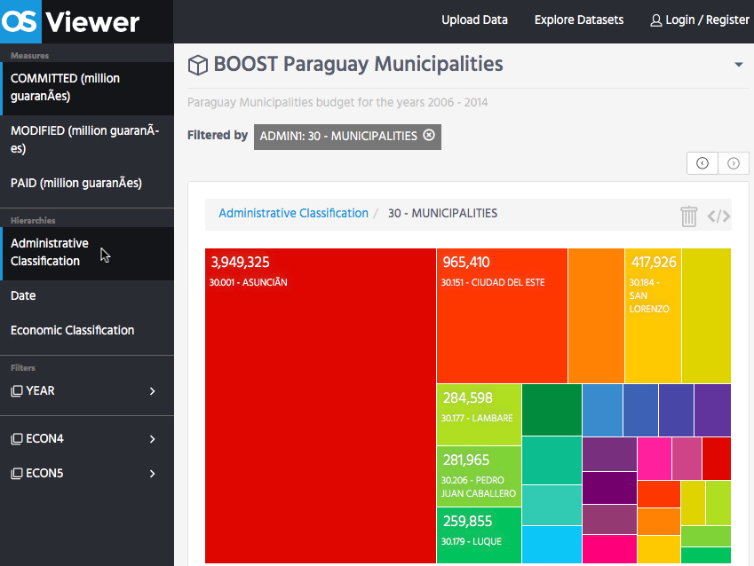
Exemple : Aperçu des données budgétaires municipales du Paraguay par BOOST

À la suite de notre collaboration, nous visons à ce que les partenaires gouvernementaux continuent d'utiliser les outils du Paquet des données fiscales ouvertes et OpenSpending comme outils en libre-service qu'ils ont développés, même lorsque notre projet gouvernemental sera terminé. Cela garantit la viabilité du projet et peut promouvoir les outils auprès d'autres parties. Toutes les étapes nécessaires pour utiliser les outils OpenSpending permettant de publier des paquets de données sont détaillées à l'adresse http://docs.openspending.org/en/.

Partie 3 : Faire connaître aux partenaires gouvernementaux l'écosystème d'OpenSpending.
Open Knowledge International familiarisera les partenaires gouvernementaux à l'écosystème OpenSpending. Nous recommandons deux sessions. La première session consiste à expliquer la cartographie d'une série de données pendant que nous téléchargeons la série de données en question. La deuxième session explique comment les pipelines fonctionnent et comment les partenaires gouvernementaux peuvent en faire le meilleur usage.

Vue d'ensemble de la portée du projet
Cette section décrit les quatre phases de travail proposées avec le partenaire gouvernemental et leur contenu. Ces étapes font l'objet d'une discussion avec le partenaire gouvernemental et doivent être définies au cours des premières visites d'introduction, dans le cadre d'un plan de projet.
Tâches (l'ordre peut être adapté) | Livrable | Responsable
Analyse contextuelle (participation de l'Open Government Partnership, engagement d'Open Data au niveau fédéral et local, efforts de transparence fiscale dans le pays, dans la communauté des données ouvertes et dans les OSC). | Formulaire d'informations complémentaires ajouté au plan de projet | OS
Visite d'introduction avec le partenaire gouvernemental  - présentation des équipes  - identifier les besoins et les demandes, ainsi que l'infrastructure de données existante et l'acquisition des données des partenaires gouvernementaux. | Compte rendu et résumé des prochaines étapes convenues | GIFT, BM, OS
Aider le partenaire gouvernemental à sélectionner des séries de données appropriées. | La liste complète des séries de données sélectionnées sont mises à la disposition de l'équipe OS et lien vers la source est ajouté au plan projet | OS
Rédaction d'un calendrier sur les données à télécharger vers OpenSpending | Convenir de la liste des livrables et des échéances | partenaire gouvernemental & OS, avec dans la boucle d'information GIFT et la BM
Documentation des séries de données (description des séries de données) fournies par le partenaire gouvernemental du projet | Évaluation des données par l'équipe d'OS | partenaire gouvernemental & OS
Tri des données (nettoyage des données, transfert des données, etc.) et téléchargement de la séries de données vers OpenSpending | La série de données nettoyées est prête pour téléchargement | partenaire gouvernemental & OS
Organiser 1 ou 2 sessions de formation sur la façon de télécharger une série de données vers OpenSpending et comment cartographier les données ;
Création d'un pipeline automatisé qui sera utilisé pour les mises à jour des données (fréquence à déterminer) | le partenaire gouvernemental est familiarisé à l'utilisation du pipeline automatisé | OS
Aider le partenaire gouvernemental à télécharger la série de données, à cartographier les données et à utiliser les outils d'OpenSpending | Le paquet de données est téléchargé sur OpenSpending | OS
Traduire les chaînes d'OS Viewer dans (langue) | OS Viewer est disponible en [langue] | OS
Tests et correction des bogues | Nombre de bogues ouverts et résolus sur GitHub | OS
Surveillance des activités gouvernementales de mise en œuvre du projet | Attendre le lancement des activités du partenaire gouvernemental | OS, avec dans la boucle d'information GIFT et la BM
Fin de l'assistance technique | Traitement des tâches / des bogues en étroite collaboration avec les équipes techniques du gouvernement | partenaire gouvernemental &  OS

Foire aux questions sur OpenSpending

Q : Dois-je installer OpenSpending sur mes propres serveurs ?
R : Vous n'avez pas besoin d'installer OpenSpending pour l'utiliser, ni même pour une version intégrée d'OS Viewer.

Q : Sur quels navigateurs dois-je travailler pour utiliser OenSpending ?
R : Il est possible de travailler avec OS dans Google Chrome, Safari et IE.

Q : Je rencontre un problème avec mes données, comment puis-je le résoudre ?
R : Exposez votre problème à l'adresse https://github.com/openspending/openspending/issues, contactez l'équipe du projet ou référez-vous aux conditions préalablement convenues.

Q : Quel doit être le format de mes données ?
R : Pour l'instant, OpenSpending accepte les données dans un format de fichier unique, le fichier CSV (Comma-Separated Values) (ou une URL vers un fichier CSV).travail? Nous travaillons actuellement à la mise en œuvre du téléchargement de données dans Excel et les URL pour les fichiers autres que le format CSV.

Q : Je ne trouve pas la série de données que j'ai publiées. Est-ce que j'ai perdu mon travail ?
R : Nous vous conseillons de vérifier OS Admin, qui vous permet de publier ou d'annuler la publication de données.

Q : Puis-je personnaliser OpenSpending ?
R : Vous pouvez soumettre une demande de fonctionnalité sur notre support technique.

Q : Est-ce que OpenSpending est disponible dans ma propre langue ?
R : L'énoncé des travaux du gouvernement comprend la traduction d'OS Viewer afin qu'OpenSpending soit disponible dans la langue respective.

Q : OpenSpending charge les données trop lentement, que puis-je faire ?
R : Vous pouvez soumettre le bogue à notre support technique.

Q : Puis-je apporter des modifications après avoir téléchargé les données ?
R : Les données peuvent être téléchargées à nouveau pour apporter des modifications.

Q : Comment puis-je me connecter avec la communauté d'OpenSpending ?
R : OpenSpending dispose d'une communauté dynamique de militants budgétaires, de développeurs, de passionnés de données et bien d'autres encore. Vous pouvez vous connecter avec la communauté sur le forum de discussion d'OpenSpending, sur Gitter.im dans la salle de discussion d'OpenSpending , ou sur Twitter et Facebook.

Liens utiles
Pour plus d'informations sur OpenSpending, veuillez consulter les ressources suivantes :

OpenSpending Next - http://next.openspending.org
OpenSpending sur GitHub - https://github.com/openspending
Documentation sur OpenSpending - http://docs.openspending.org/
Paquet de données fiscales - http://fiscal.dataprotocols.org
Forum de discussion - https://discuss.okfn.org/c/openspending
OpenSpending sur Facebook - https://www.facebook.com/OpenSpending/
OpenSpending sur Twitter - https://twitter.com/openspending
Blog de la communauté - community.openspending.org (en cours de modification)

Coordonnées d'OpenSpending et du partenaire gouvernemental
Votre équipe à OpenSpending :
Diana Krebs - Chef de projet, diana.krebs@okfn.org, pour les questions liées à la portée du projet, la supervision des livrables, les dates d'échéance, etc.
Adam Kariv - Technicien principal d'OpenSpending , adam.kariv@okfn.org, est chargé de toutes les questions techniques

Moyens de communication réguliers :
Courriel - pour organiser les visites, partager les comptes-rendus.
Suivi des incidents GitHub - Il est recommandé de signaler tous les bogues et les problèmes que vous rencontrez avec OS Viewer et les autres outils directement sur le suivi des incidents d'OpenSpending.
Conférences vidéo - conférences hebdomadaires sur Skype (ou selon ce qui a été convenu)

Depuis le mois d'avril, l'équipe du projet est en contact régulier par courriel ou vidéo conférence avec le partenaire gouvernemental. Cette communication régulière se poursuivra jusqu'à la fin du projet à la fin du mois de mars 2018.

